BỘ CÔNG THƯƠNG

TRƯỜNG CAO ĐẲNG KĨ THUẬT CAO THẮNG

KHOA CÔNG NGHỆ THÔNG TIN

---oOo---

**BÁO CÁO ĐỒ ÁN MÔN HỌC**

Đề tài:

**QUẢN LÍ CỬA HÀNG GIÀY THỂ THAO**

Giảng viên môn học: **Ths. TRỊNH THANH DUY**

Sinh viên thực hiện:

1. **Nguyễn Minh Vương**
2. **Bùi Thế Khải**
3. **Nguyễn Tấn Trung**

**TP. Hồ Chí Minh - 2020**

**LỜI CẢM ƠN**

**🖎🕮✍**

Thực tế luôn cho thấy, sự thành công nào cũng đều gắn liền với những sự hỗ trợ, giúp đỡ của những người xung quanh dù cho sự giúp đỡ đó là ít hay nhiều. Từ khi bắt đầu làm luận văn đến nay, chúng em đã nhận được sự quan tâm, chỉ bảo, giúp đỡ của thầy cô, gia đình và bạn bè xung quanh.

Đặc biệt, chúng em xin chân thành cảm ơn Thầy Trịnh Thanh Duy đã tận tâm chỉ bảo hướng dẫn chúng em qua từng buổi học, từng buổi nói chuyện, thảo luận về đề tài nghiên cứu. Nhờ có những lời hướng dẫn, dạy bảo đó, bài đồ án này của em đã hoàn thành một cách tốt nhất. Một lần nữa, chúng em xin gửi lời cảm ơn chân thành đến thầy.

Trong thời gian thực hiện đồ án. Ban đầu chúng em còn bỡ ngỡ vì vốn kiến thức của chúng em còn hạn hẹp. Do vậy, không tránh khỏi những thiếu sót, chúng em rất mong nhận được ý kiến đóng góp của quý Thầy Cô và các bạn học cùng lớp bài luận được hoàn thiện hơn.

Với điều kiện thời gian cũng như kinh nghiệm còn hạn chế của một học viên, bài báo cáo này không thể tránh được những thiếu sót. Chúng em rất mong nhận được sự chỉ bảo, đóng góp ý kiến của các quý thầy cô để chúng em có điều kiện bổ sung, nâng cao ý thức của mình, phục vụ tốt hơn công tác thực tế sau này.

**Chúng em xin chân thành cảm ơn!**

**MỤC LỤC**

Chương 1. GIỚI THIỆU 1

1.1 ĐẶT VẤN ĐỀ 1

1.2 MỤC TIÊU ĐỀ TÀI 1

1.2.1 Yêu cầu lưu trữ 1

1.2.2 Yêu cầu nghiệp vụ 1

1.2.3 Yêu cầu phi chức năng 1

Chương 2. MÔ TẢ NGHIỆP VỤ 2

2.1 TỔNG QUAN 2

2.2 MÔ TẢ ĐỀ TÀI 2

2.2.1 Quy trình thêm sản phẩm cho khách 2

2.2.2 Qui trình thanh toán 3

2.3 Chức năng của ứng dụng 3

2.3.1 Chức năng quản lí nhân viên 3

2.3.2 Chức năng quản lí sản phẩm 3

2.3.3 Chức năng bán hàng 4

2.3.4 Chức năng quản lí sản phẩm 4

2.3.5 Chức năng quản lí khách hàng 4

2.3.6 Chức năng quản lí hóa đơn 4

Chương 3. THÀNH PHẦN TÁC NHÂN 5

3.1 SƠ ĐỒ CHỨC NĂNG 5

3.2 SƠ ĐỒ USECASE TỔNG QUÁT 6

3.3 SƠ ĐỒ USE-CASE CHI TIẾT CỦA CÁC USECASE 7

3.3.1 Sơ đồ use-case chức năng quản lí nhân viên 7

3.3.2 Sơ đồ use-case chức năng quản lí sản phẩm 8

3.3.3 Sơ đồ use-case chức năng bán hàng 9

Chương 4 THÀNH PHẦN DỮ LIỆU 11

4.1 SƠ ĐỒ CƠ SỞ DỮ LIỆU 11

4.2 MÔ TẢ CÁC BẢNG DỮ LIỆU 11

4.2.1 Bảng SANPHAM 11

4.2.2 Bảng ChiTietHD 12

4.2.3 Bảng HoaDon 12

4.2.4 Bảng KichThuoc 12

4.2.5 Bảng NhaSanXuat 12

4.2.6 Bảng NhanVien 12

4.2.7 Bảng ChucVu 13

4.2.8 Bảng KhachHang 13

4.2.9 Bảng LoaiKH 13

Chương 5 THÀNH PHẦN GIAO DIỆN 15

5.1 GIAO DIỆN ĐĂNG NHẬP 15

5.2 GIAO DIỆN SẢN PHẨM 16

5.3 GIAO DIỆN GIỎ HÀNG 16

5.4 GIAO DIỆN QUẢN LÍ SẢN PHẨM 17

5.5 GIAO DIỆN QUẢN LÍ NHÂN VIÊN 17

5.6 GIAO DIỆN QUẢN LÍ HÓA ĐƠN 18

5.7 GIAO DIỆN QUẢN LÍ KHÁCH HÀNG 18

Chương 6 TỔNG KẾT 19

6.1 KẾT LUẬN ĐỀ TÀI 19

6.1.1 Tổng quan về ứng dụng 19

6.1.2 Chức năng chưa hoàn thiện 19

6.2 HẠN CHẾ 19

6.3 HƯỚNG PHÁT TRIỂN TRONG TƯƠNG LAI 19

# Chương 1. GIỚI THIỆU

## ĐẶT VẤN ĐỀ

Ngày nay, việc mua sắm trực tiếp tại các cửa hàng là điều quá quen thuộc đối với mọi người, chỉ cần muốn mua gì chúng ta sẽ đến ngay của hàng bán những món hàng đó, lựa chọn. Các cửa hàng giày thể thao cần nhiều nhân viên hơn và nhu cầu phục vụ căng thẳng hơn, làm sao phục vụ tốt nhiều khách hàng với các yêu cầu rất đa dạng và với danh mục tốt nhất. Vì thế, yêu cầu công tác tổ chức và quản lý đòi hỏi sự nhanh nhạy, tiện ích hơn mà vẫn không tốn nhiều nhân công. Đó là lý do ứng dụng công nghệ thông tin cho việc quản lý các danh mục tại các cửa hàng giày thể thao này.

Công cụ và môi trường để phát triển hệ thống là hệ quản trị cơ sở dữ liệu SQL và ngôn ngữ lập trình C#. Chương trình được phát triển sẽ hỗ trợ rất tốt việc quản lý danh mục tại cửa hàng, đem đến sự tiện lợi tiết kiệmđược nhiều công sức và nguồn nhân lục, đáp ứng tốt nhất yêu cầu của khách hàng.

## MỤC TIÊU ĐỀ TÀI

Dựa vào những gì đã tự tìm hiểu và học hỏi, đề tài của đồ án này sẽ phân tích và xây dựng ứng dụng quản lý cửa hàng giày thể thao, bao gồm một số chức năng cơ bản sau:

### Yêu cầu lưu trữ

* Lưu trữ thông tin nhân viên.
* Lưu trữ thông tin của sản phẩm.
* Lưu trữ thông tin hóa đơn mua hàng.
* Lưu trữ thông tin khách hàng.

### Yêu cầu nghiệp vụ

* Quản lí nhân viên.
* Quản lí sản phẩm.
* Quản lí kho.
* Quản lí hóa đơn.
* Quản lí khách hàng.
* Thống kê.

### Yêu cầu phi chức năng

* Giao diện hệ thống đơn giản, thân thiện với người dùng.
* Tốc độ xử lí của hệ thống nhanh và chính xác.

# Chương 2. MÔ TẢ NGHIỆP VỤ



## TỔNG QUAN

Trước khi đi xây dựng một hệ thông ứng dụng quản lý hệ thống cửa hàng giày thể thao chúng ta cần xác định đối tượng người dùng, mục đích của ứng dụng. Thiết lập những khối thông tin chính mà ứng dụng cần phải cung cấp….

Việc xây dựng một ứng dụng quản lý cửa hàng giày thể thao là cả một quá trình liên tục, nó không đơn thuần là một dự án duy nhất và một lần với các thông tin tĩnh. Việc biên tập, quản lý và duy trì kỹ thuật dài hạn phải bao trùm lên kế hoạch xây dựng ứng dụng quản lý cửa hàng giày thể thao.

Tổng quan ứng dụng quản lý cửa hàng giày phải đáp ứng được các nhu cầu, và sự dễ dàng sử dụng của người dùng. Đảm bảo sự an toàn và chính xác khi hệ thống hoạt động.

Các chức năng cảu ứng dụng cần phải có như: Quản lý sản phẩm, quản lý nhân viên, quản lý kho, quản lý hóa đơn, quản lý khách hàng, bán hàng. Để có thể sử dụng, chủ cần phải cung cấp tài khoản cho các nhân viên để sử dụng.

## MÔ TẢ ĐỀ TÀI

### Quy trình thêm sản phẩm cho khách

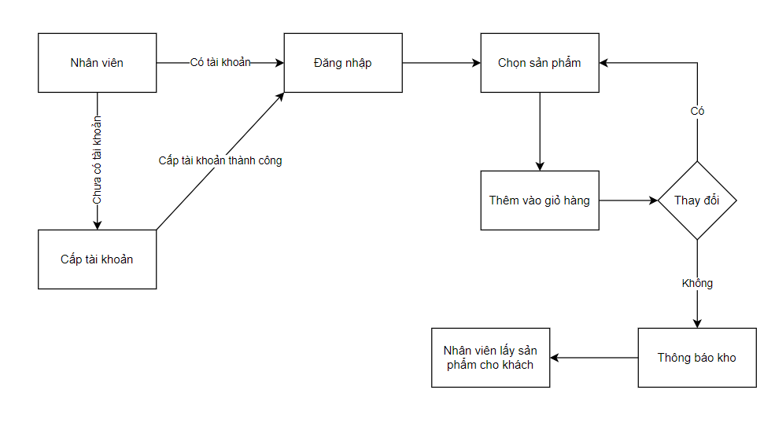

**Hình 2-1**: Qui trình thêm sản phẩm cho khách

**Mô tả:** Khi nhân viên đăng ký vào làm sẽ được cấp tài khoản sử dụng và sắp xếp vào bộ phận của cửa hàng. Khi có khách vào quán nhân viên tiến hành sắp xếp và tư vấn cho khách. Khi khách chọn sản phẩm nhân viên thêm sản phẩm vào giỏ hàng theo yêu cầu của khách. Sau khi chọn nếu khách không có thay đổi gì, nhân viên thông báo kho. Sau đó nhân viên lấy sản phẩm cho khách. Nếu khách có thay đổi gì thì nhân viên chỉ cần chọn giỏ hàng và thực hiện thêm sản phẩm cho khách rồi thông báo kho.

### Qui trình thanh toán

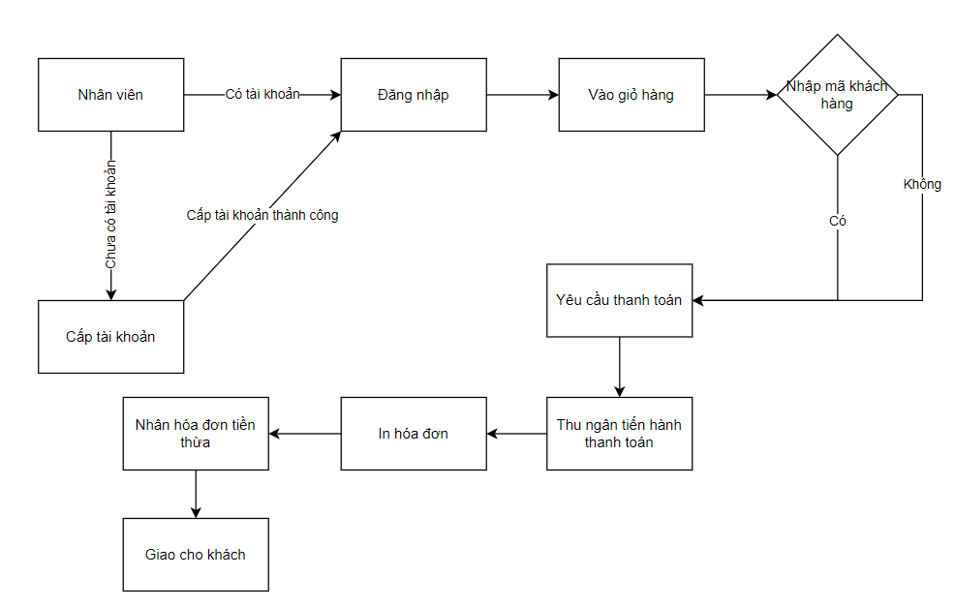

**Hình 2-2**: Qui trình thanh toán

**Mô tả:** Khi khách yêu cầu thanh toán, nhân viên chọn vào giỏ hàng và báo số tiền khách cần trả. Nếu khách có tài khoản thì nhập tên khách hàng và yêu cầu thanh toán. Thu ngân nhân được yêu cầu thanh toán sẽ nhận được số tiền của khách đưa. Thu ngân tiến hành thanh toán, in hóa đơn và đưa tiền thừa lại cho nhân viên để nhân viên giao lại cho khách.

## Chức năng của ứng dụng

### Chức năng quản lí nhân viên

Chức năng quản lý nhân viên dùng dể quản lý các thông tin nhân viên trong cửa hàng. Quản lí cần lưu lại các thông tin lý lịch của nhân viên khi đăng ký vào. Ngay khi đăng kí làm việc quản lí sắp xệp bộ phận làm việc cho nhân viên. Nhân viên tại đây làm việc cố định toàn thời gian. Công việc của nhân viên trong quán đa dạng như nhân viên, quản lí, thu ngân… do đó thường phân ra các bộ phân nhân viên để dễ dàng quản lý.

### Chức năng quản lí sản phẩm

Chức năng quản lý sản phẩm liên quan đến việc công việc nhập hàng hóa tại cửa hàng. Tùy qui mô mỗi cửa hàng mà công việc quản lý tồn kho khác nhau, nhưng về cơ bản chủ cửa hàng cần có thông tin đầy đủ về các loại hàng được nhập và thông kế số lượng tồn hàng trong kho bất cứ khi nào cần.

### Chức năng bán hàng

Chức năng bàn hàng là chức năng quan trọng trong loại hình kinh doanh này. Thu ngân hoặc các nhân viên được cấp quyền sẽ sử dụng chức năng này để phục vụ các yêu cầu của khách hàng về sản phẩm và in ra hóa đơn cho khách. Sau mỗi ngày hoạt động thu ngân cần kiểm lại các hóa đơn,đảm bảo sự chính xác.

Khi có một khách hàng yêu cầu phục vụ nhân viên nhận yêu cầu và có thông tin các sản phẩm. Nhân viên sẽ thông báo kho, để nhân viên tới lấy sản phẩm do khách đặt và đem tới cho khách. Khi khách yêu cầu thêm sản phẩm nhân viên sẽ chọn thêm sản phẩm cho khách rồi thông báo lại cho kho. Sau đó, nhân viên đem sản phẩm cho khách.

Khi khách yêu cầu thanh toán nhân viên sẽ thông báo số tiền cho khách hàng, nếu khách hàng có tài khoản nhân viên sẽ nhập tên khách hàng và nhấn yêu cầu thanh toán. Thu ngân sẽ nhận được thông báo đồng thời nhận được số tiền khách hàng đưa, thu ngân chỉ việc trả tiền thừa lại cho khách và in hóa đơn.

### Chức năng quản lí sản phẩm

Chức năng quản lý sản phẩm là chức năng đáp ứng cho người dùng để thêm sản phẩm cho cửa hàng của mình. Bao gồm giày và tên nhà sản xuất, người dùng có thể thêm mới hoặc xóa cũng như cập nhật.

### Chức năng quản lí khách hàng

Chức năng quản lý khách hàng là chức năng đáp ứng cho người dùng để thêm khách hàng thân thiết cho cửa hàng của mình. Bao gồm cấp bậc và thông tin cơ bản của khách hàng, người dùng có thể thêm mới hoặc xóa cũng như cập nhật.

### Chức năng quản lí hóa đơn

Chức năng quản lý hóa đơn lưu lại thông tin các hóa đơn được lập và xuất ra danh sách các hóa đơn. Để thu ngân có thể tính toán doanh thu trong ngày đó.

# Chương 3. THÀNH PHẦN TÁC NHÂN



## SƠ ĐỒ CHỨC NĂNG

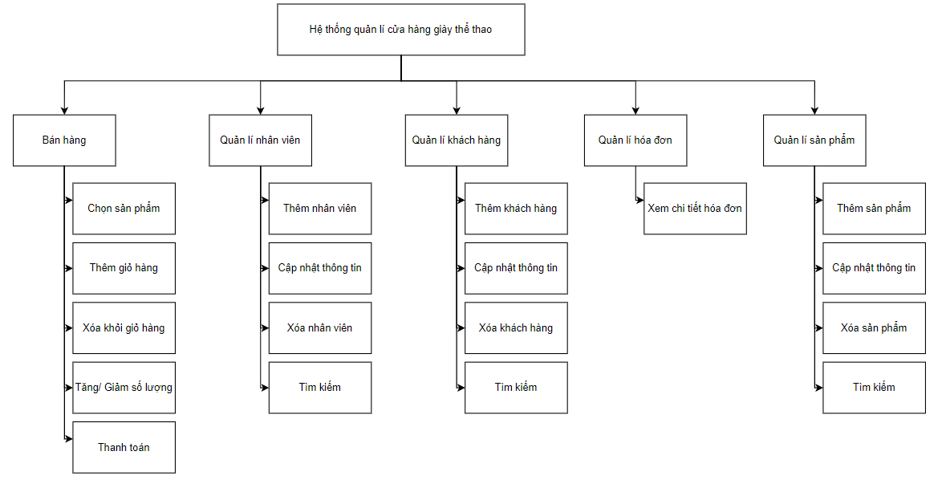

**Hình 3-1**: Sơ đồ chức năng

## SƠ ĐỒ USECASE TỔNG QUÁT

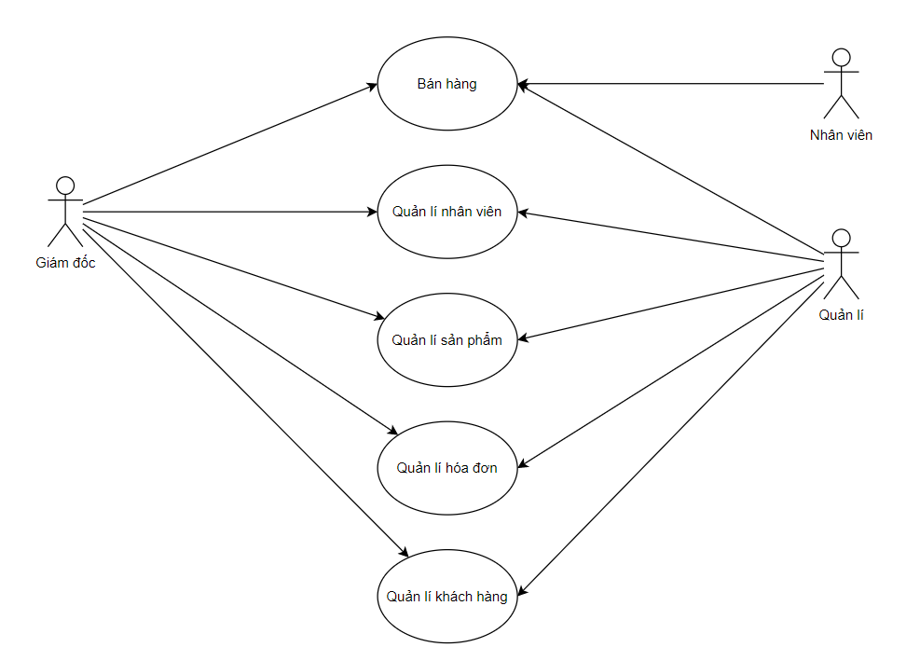

**Hình 3-2**: Sơ đồ usecase tổng quát

## SƠ ĐỒ USE-CASE CHI TIẾT CỦA CÁC USECASE

### Sơ đồ use-case chức năng quản lí nhân viên

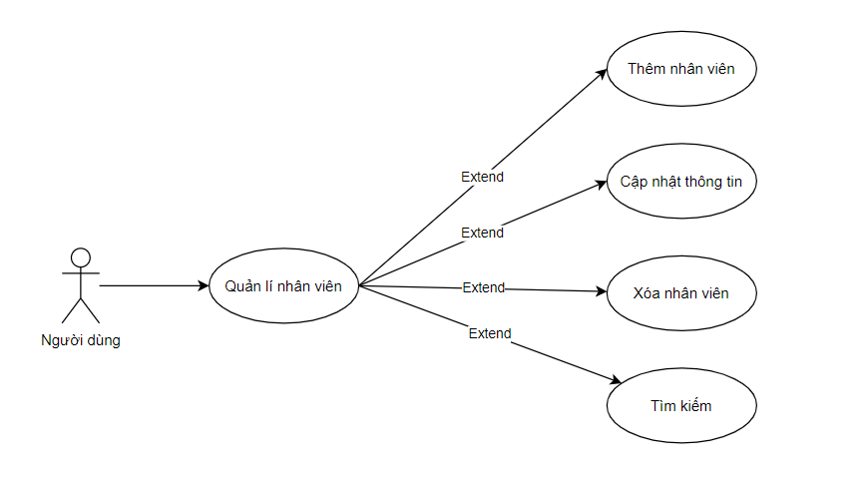

**Hình 3-3**: Sơ đồ use-case quản lí nhân viên

|  |  |
| --- | --- |
| Tên Use case | **Quản lí nhân viên** |
| Actor | **Người dùng** |
| Mô tả | **Người dùng quản lí nhân viên về các hoạt động: Thêm nhân viên, cập nhật thông tin, xóa nhân viên và tìm kiếm.** |
| Pre-conditions | Đăng nhập với tài khoản của người dùng |
| Post-conditions | Thành công: Hiển thị màn hình chính của hệ thống  Thất bại: Thông báo lỗi |
| Luồng sự kiện chính | Người dùng đăng nhập vào hệ thống chọn quản lí nhân viên  Hệ thống hiển thị màn hình chính của quản lí nhân viên  Extend use case: Thêm nhân viên  Extend use case: Cập nhật thông tin nhân viên  Extend use case: Xóa nhân viên  Extend use case: Tìm kiếm nhân viên |

### Sơ đồ use-case chức năng quản lí sản phẩm

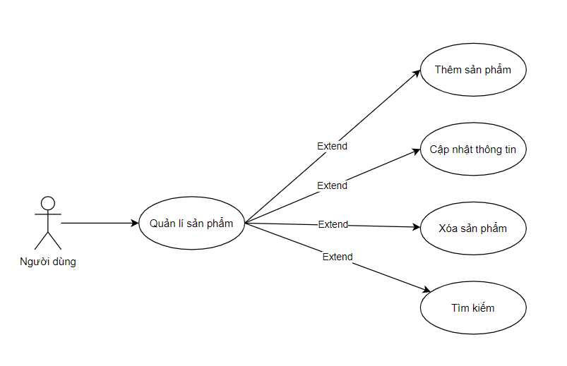

**Hình 3-4**: Sơ đồ use-case chức năng quản lí sản phẩm

|  |  |
| --- | --- |
| Tên Use case | **Quản lí sản phẩm** |
| Actor | **Người dùng** |
| Mô tả | **Người dùng quản lí nhân viên về các hoạt động: Thêm sản phẩm, cập nhật thông tin, xóa sản phẩm và tìm kiếm.** |
| Pre-conditions | Đăng nhập với tài khoản của người dùng |
| Post-conditions | Thành công: Hiển thị màn hình chính của hệ thống  Thất bại: Thông báo lỗi |
| Luồng sự kiện chính | Người dùng đăng nhập vào hệ thống chọn quản lí sản phẩm  Hệ thống hiển thị màn hình chính của quản lí sản phẩm  Extend use case: Thêm sản phẩm  Extend use case: Cập nhật thông tin sản phẩm  Extend use case: Xóa sản phẩm  Extend use case: Tìm kiếm sản phẩm |

### Sơ đồ use-case chức năng bán hàng

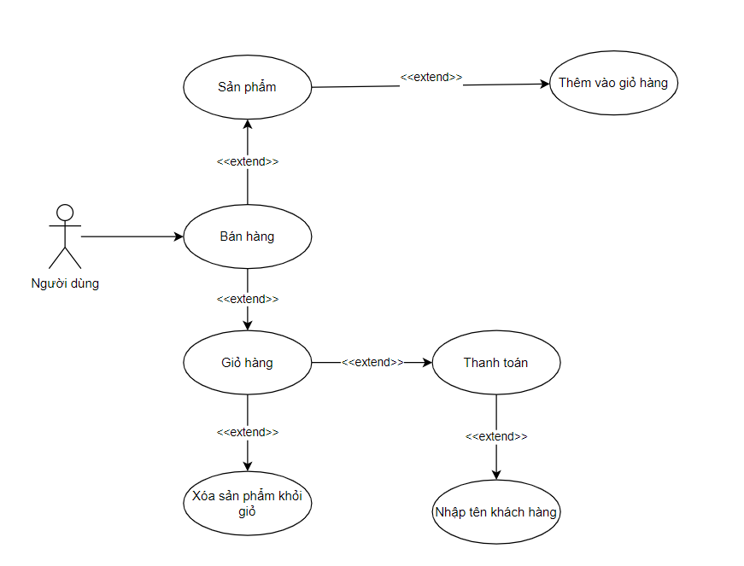

**Hình 3-5**: Sơ đồ use-case chức năng bán hàng

|  |  |
| --- | --- |
| Tên Use case | **Bán hàng** |
| Actor | **Người dùng** |
| Mô tả | **Người dùng thực hiện các qiu trình bán hàng: xem sản phẩm, thêm giỏ hàng, thanh toán,…** |
| Pre-conditions | Đăng nhập với tài khoản của người dùng |
| Post-conditions | Thành công: Hiển thị màn hình chính của hệ thống  Thất bại: Thông báo lỗi |
| Luồng sự kiện chính | Người dùng đăng nhập vào hệ thống chọn bán hàng  Hệ thống hiển thị màn hình chính của bán hàng  Extend use case: Xem sản phẩm  Extend use case: Xem giỏ hàng |
| Luồng sự kiện phụ | Extend use case: Thêm giỏ hàng  Extend use case: Xem giỏ hàng  Extend use case: Thanh toán  Extend use case: Nhập tên khách hàng |

# 

# Chương 4 THÀNH PHẦN DỮ LIỆU



## SƠ ĐỒ CƠ SỞ DỮ LIỆU

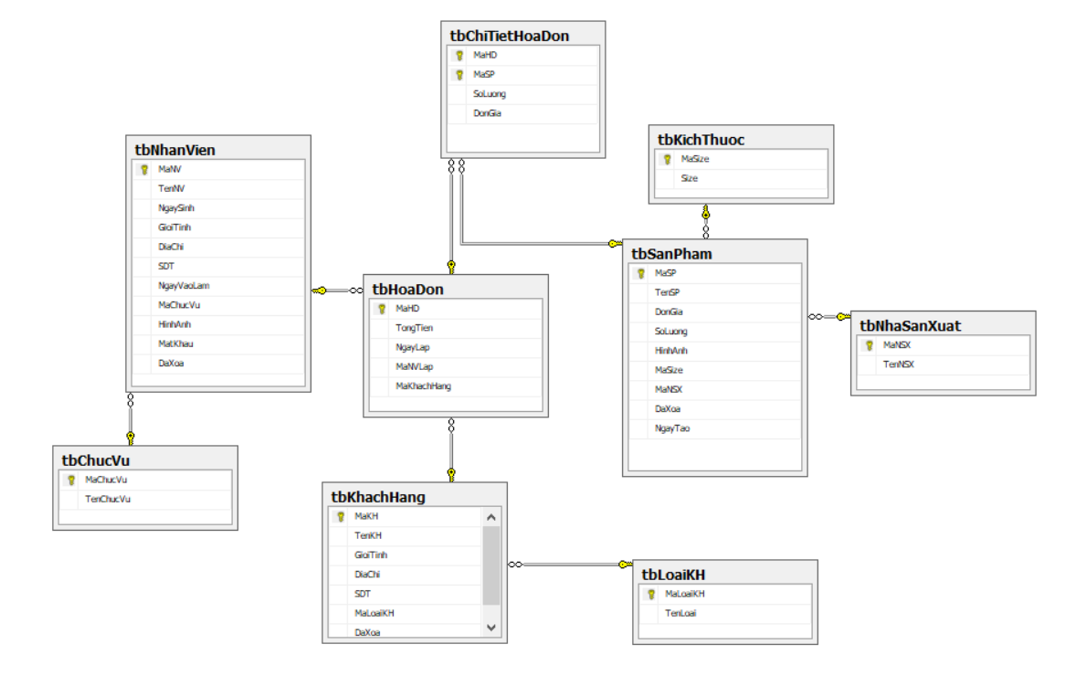

**Hình 4-1**: Sơ đồ ERD

## MÔ TẢ CÁC BẢNG DỮ LIỆU

### Bảng SANPHAM

**Mô tả**: Bảng SANPHAM chứa thông tin của tất cả sản phẩm của cửa hàng

|  |  |  |
| --- | --- | --- |
| Thuộc tính | Kiểu dữ liệu | Diễn giải |
| MaSP | Varchar(5) | Mã sản phẩm |
| TenSP | Nvarchar(50) | Tên sản phẩm |
| DonGia | Int | Đơn giá sản phẩm |
| SoLuong | Smallint | Số lượng sản phẩm |
| HinhAnh | Varchar(50) | Hình ảnh của sản phẩm |
| MaSize | Varchar(5) | Mã kích thước sản phẩm |
| MaNSX | Varchar(5) | Mã nhà sản xuất |
| DaXoa | Bit | Tình trạng của sản phẩm |
| NgayTao | Datetime | Ngày nhập sản phẩm |

### Bảng ChiTietHD

**Mô tả**: Bảng ChiTietHD chứa thông tin chi tiết hóa đơn

|  |  |  |
| --- | --- | --- |
| **Thuộc tính** | **Kiểu dữ liệu** | **Diễn giải** |
| MaHD | Varchar(5) | Mã hóa đơn |
| MaSP | Varchar(5) | Mã sản phẩm |
| SoLuong | Smallint | Số lượng sản phẩm |
| DonGia | Int | Đơn giá sản phẩm |

### Bảng HoaDon

**Mô tả**: Bảng HoaDon chứa thông tin hóa đơn

|  |  |  |
| --- | --- | --- |
| **Thuộc tính** | **Kiểu dữ liệu** | **Diễn giải** |
| MaHD | Varchar(5) | Mã hóa đơn |
| TongTien | Int | Tổng tiền |
| NgayLap | Datetime | Ngày tạo hóa đơn |
| MaNVLap | Varchar(5) | Mã nhân viên lập |
| MaKhachHang | Varchar(5) | Mã khách hàng |

### Bảng KichThuoc

**Mô tả**: Bảng KichThuoc chứa thông tin kích thước sản phẩm

|  |  |  |
| --- | --- | --- |
| **Thuộc tính** | **Kiểu dữ liệu** | **Diễn giải** |
| MaSize | Varchar(5) | Mã kích thước |
| Size | Int | Kích thước |

### Bảng NhaSanXuat

**Mô tả**: Bảng NhaSanXuat chứa thông tin nhà sản xuất

|  |  |  |
| --- | --- | --- |
| **Thuộc tính** | **Kiểu dữ liệu** | **Diễn giải** |
| MaNSX | Varchar(5) | Mã nhà sản xuất |
| TenNSX | Nvarchar(50) | Tên nhà sản xuất |

### Bảng NhanVien

**Mô tả**: Bảng NhanVien chứa thông tin tất cả nhân viên trong cửa hàng

|  |  |  |
| --- | --- | --- |
| **Thuộc tính** | **Kiểu dữ liệu** | **Diễn giải** |
| MaNV | Varchar(5) | Mã nhân viên |
| TenNV | Nvarchar(50) | Tên nhân viên |
| NgaySinh | Datetime | Ngày sinh |
| GioiTinh | Nvarchar(3) | Giới tính |
| DiaChi | Nvarchar(50) | Địa chỉ |
| SDT | Int | Số điện thoại |
| NgayVaoLam | Datetime | Ngày vào làm |
| MaChucVu | Varchar(5) | Mã chức vụ |
| HinhAnh | Varchar(50) | Hình đại diện |
| Matkhau | Varchar(50) | Mật khẩu đăng nhập |
| Daxoa | Bit | Tình trạng |

### Bảng ChucVu

**Mô tả**: Bảng ChucVu chứa thông tin chức vụ

|  |  |  |
| --- | --- | --- |
| **Thuộc tính** | **Kiểu dữ liệu** | **Diễn giải** |
| MaChucVu | Varchar(5) | Mã chức vụ |
| TenChucVu | Nvarchar(50) | Tên chức vụ |

### Bảng KhachHang

**Mô tả**: Bảng KhachHang chứa thông tin khách hàng

|  |  |  |
| --- | --- | --- |
| **Thuộc tính** | **Kiểu dữ liệu** | **Diễn giải** |
| MaKH | Varchar(5) | Mã khách hàng |
| TenKH | Nvarchar(50) | Tên khách hàng |
| GioiTinh | Nvarchar(3) | Giới tính |
| DiaChi | Nvarchar(50) | Địa chỉ |
| SDT | Int | Số điện thoại |
| MaLoaiKH | Varchar(5) | Mã loại khách hàng |
| Daxoa | Bit | Tình trạng |

### Bảng LoaiKH

**Mô tả**: Bảng LoaiKH chứa thông tin loại khách hàng

|  |  |  |
| --- | --- | --- |
| **Thuộc tính** | **Kiểu dữ liệu** | **Diễn giải** |
| MaLoaiKH | Varchar(5) | Mã loại khách hàng |
| TenLoai | Nvarchar(50) | Tên loại |

# 

# Chương 5 THÀNH PHẦN GIAO DIỆN



## GIAO DIỆN ĐĂNG NHẬP

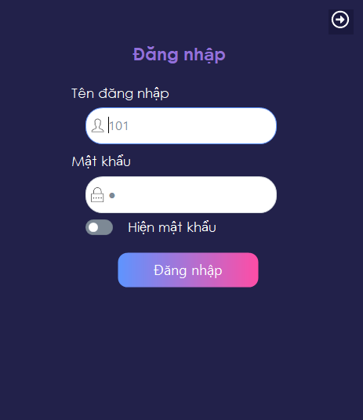

**Hình 5-1**: Giao diện đăng nhập

## GIAO DIỆN SẢN PHẨM

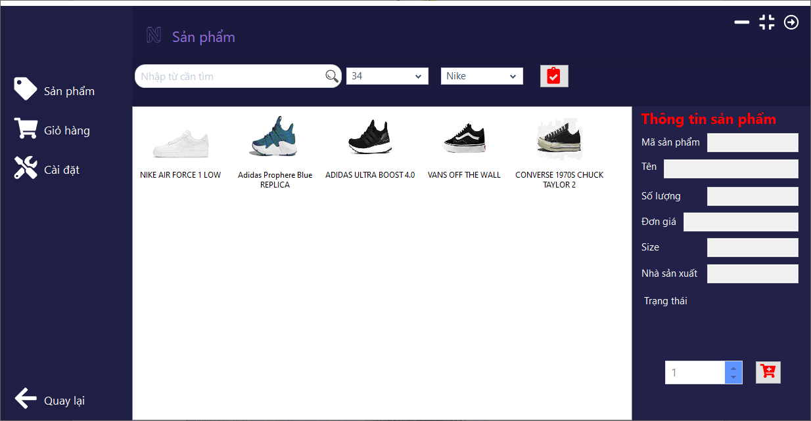

**Hình 5-2**: Giao diện sản phẩm

## GIAO DIỆN GIỎ HÀNG

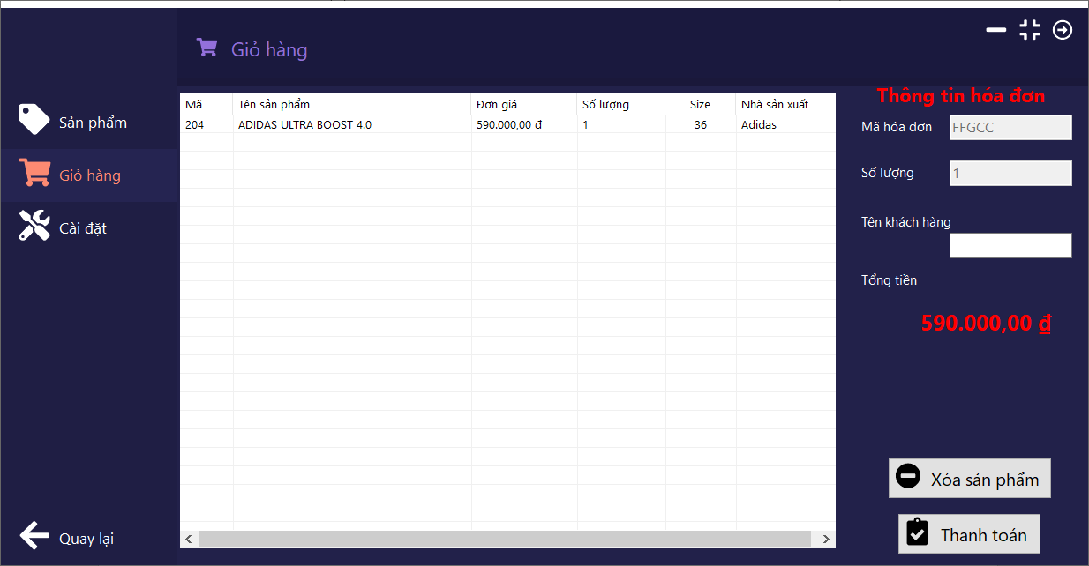

**Hình 5-3**: Giao diện giỏ hàng

## GIAO DIỆN QUẢN LÍ SẢN PHẨM

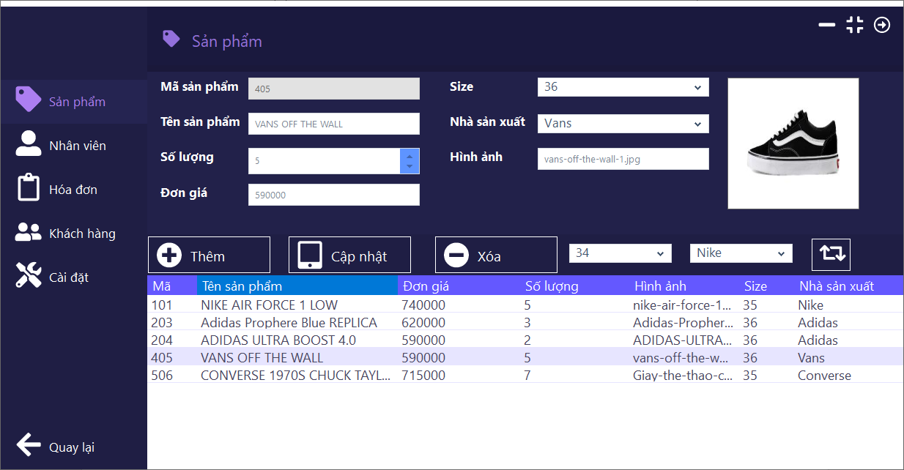

**Hình 5-4**: Giao diện quản lí sản phẩm

## GIAO DIỆN QUẢN LÍ NHÂN VIÊN

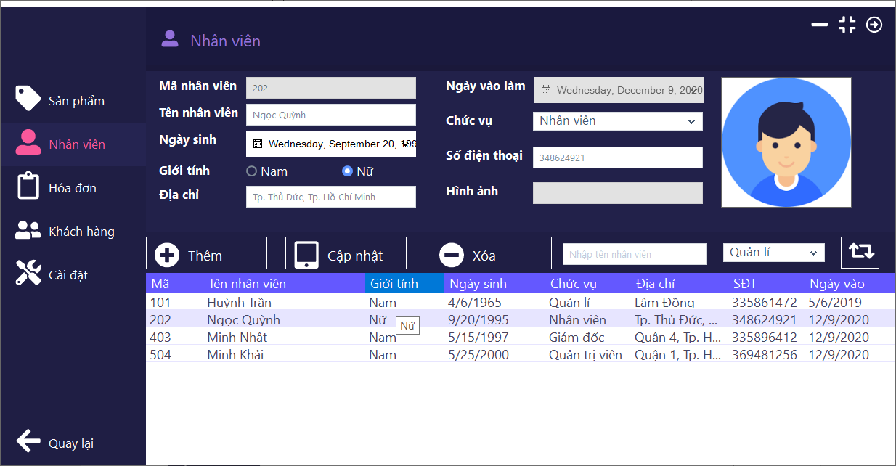

**Hình 5-5**: Giao diện quản lí nhân viên

## GIAO DIỆN QUẢN LÍ HÓA ĐƠN

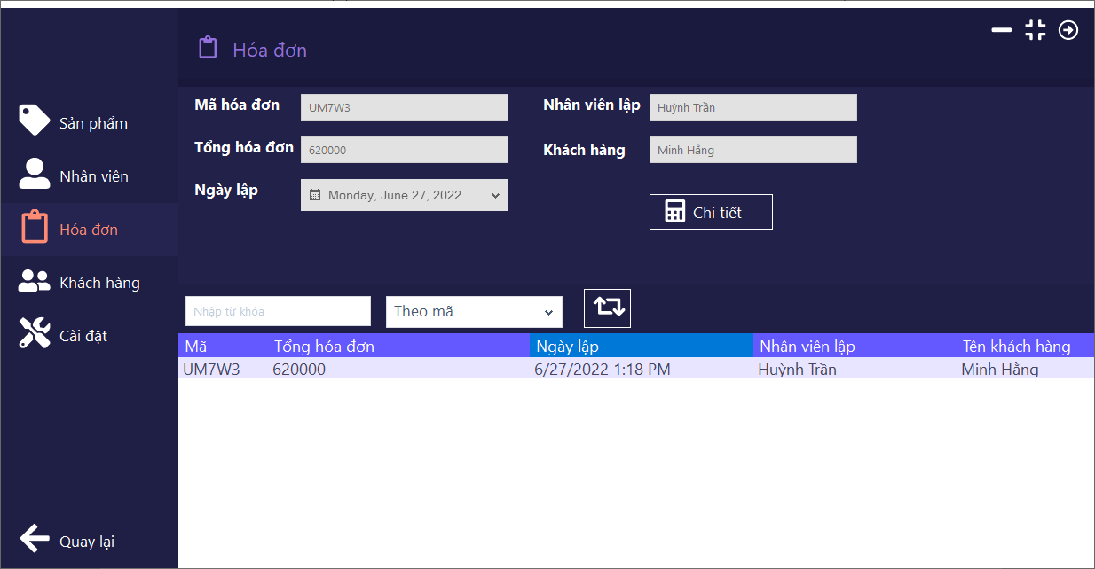

**Hình 5-6**: Giao diện quản lí hóa đơn

## GIAO DIỆN QUẢN LÍ KHÁCH HÀNG

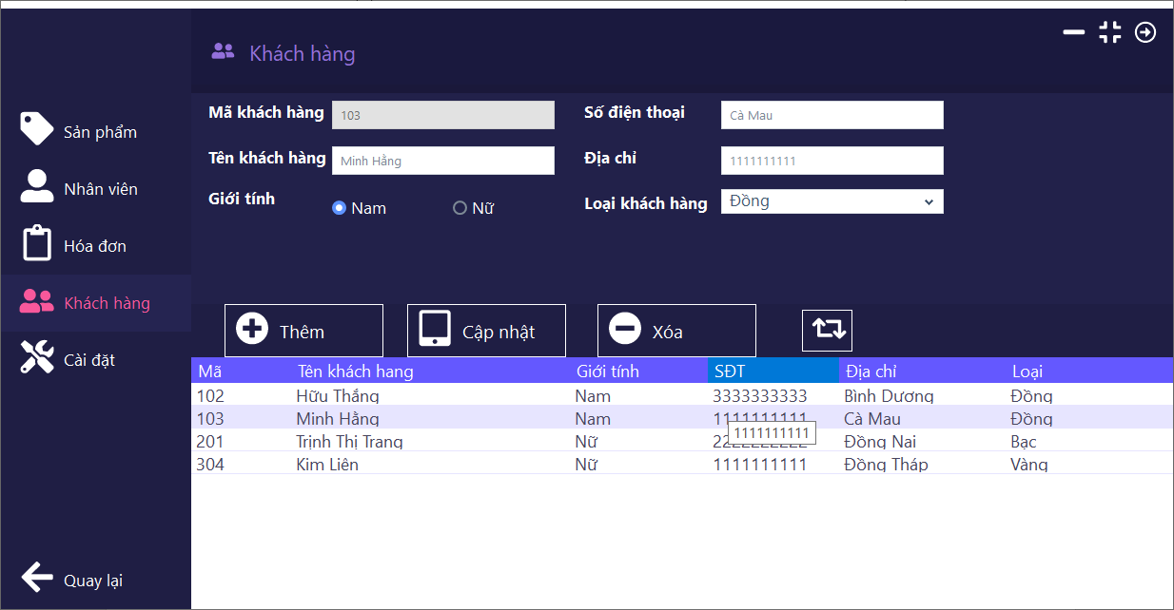

**Hình 5-7**: Giao diện quản lí khách hàng

# 

# Chương 6 TỔNG KẾT



## KẾT LUẬN ĐỀ TÀI

### Tổng quan về ứng dụng

Hoàn thiện đầy đủ các chức năng cơ bản của một phần mềm: thêm, xóa, sửa, cập nhật thông tin.

Giao diện chương trình thân thiện, dễ sử dụng, trực quan và linh hoạt.

### Chức năng chưa hoàn thiện

Tính năng thống kê.

Tính năng báo cáo chưa đầy đủ.

## HẠN CHẾ

Do thời gian nghiên cứu còn hạn chế, nên việc nghiên cứu các vấn về còn chưa

đầy đủ.

Kiến thức thực tế và kiến thức lập trình còn hạn chế, nên tính chuyên nghiệp của

chương trình chưa cao, bắt lỗi chưa kỹ ở một số chỗ và một số tính năng chưa được tối

ưu.

Chương trình chưa thật sự đầy đủ các tính năng như mong muốn.

Chưa áp dụng các công nghệ bảo mật vào phần mềm.

## HƯỚNG PHÁT TRIỂN TRONG TƯƠNG LAI

Thiết kế chương trình và chỉnh sửa giao diện mang tính chuyên nghiệp hơn.

Tìm hiểu các biện pháp về bảo mật cho ứng dụng quản lý, từ đó áp dụng cho

chương trình.

Bổ sung thêm các tính năng khác: Biểu đồ thống kê.